Web功能测试准备

作业提交方式：

1. 提供自己部署拉勾商城的IP地址

2. 提供访问该IP地址的拉勾商城页面

注意：由于是搭建环境IP地址肯定不一样，所以答案不一定完全一致

1 使用windows系统或者Linux系统完成拉勾商城的搭建

前台：

http://150.158.25.85/index.php/Home/User/index.html

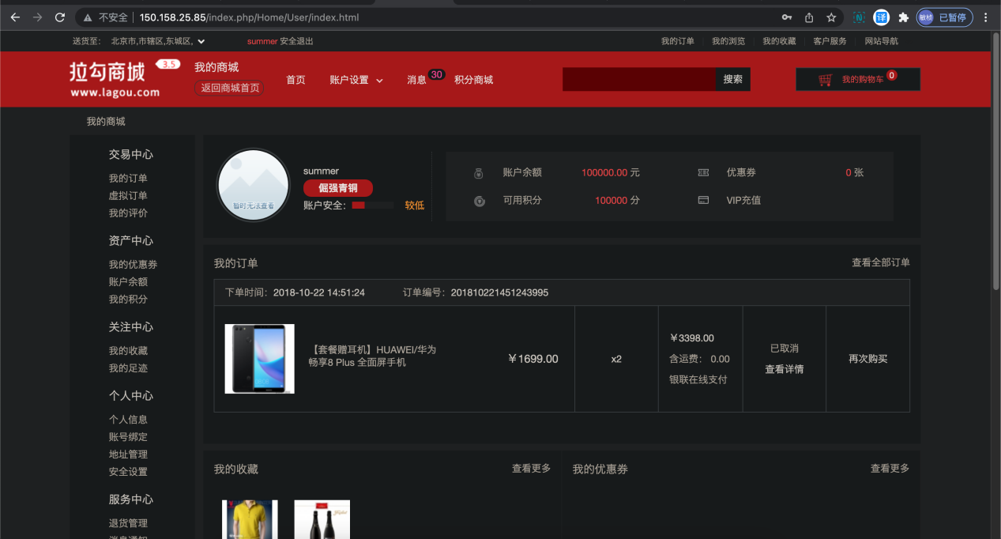

后台：

<http://150.158.25.85/index.php/Admin/Index/index>

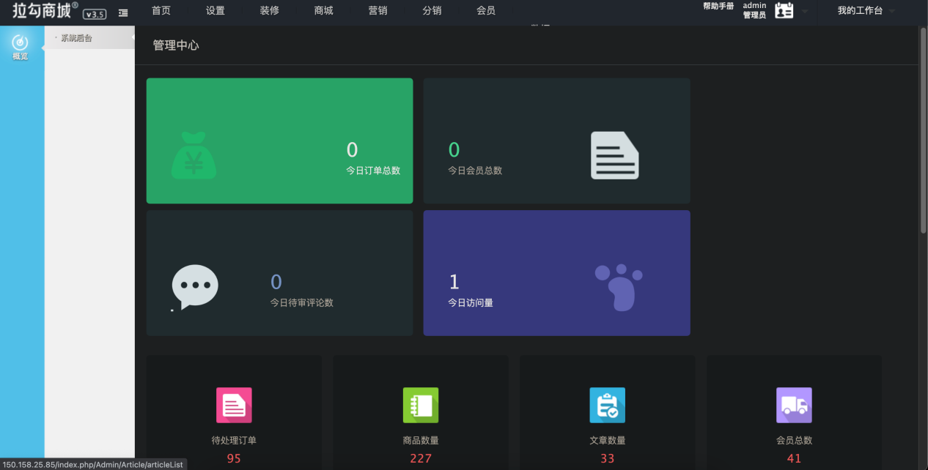

2 使用谷歌开发者工具抓取一个报文，并给出截图

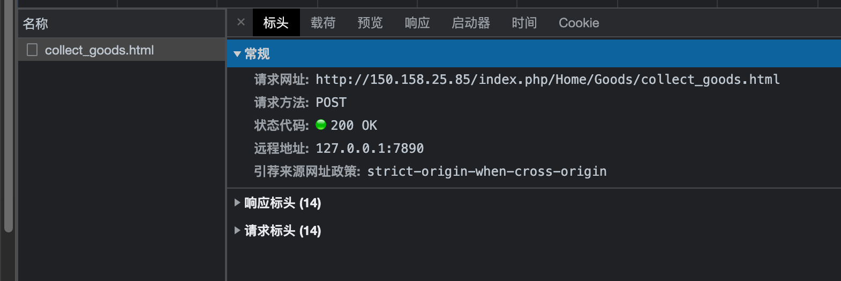

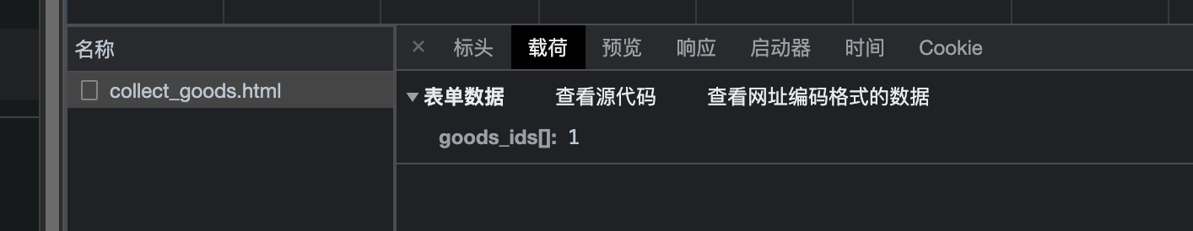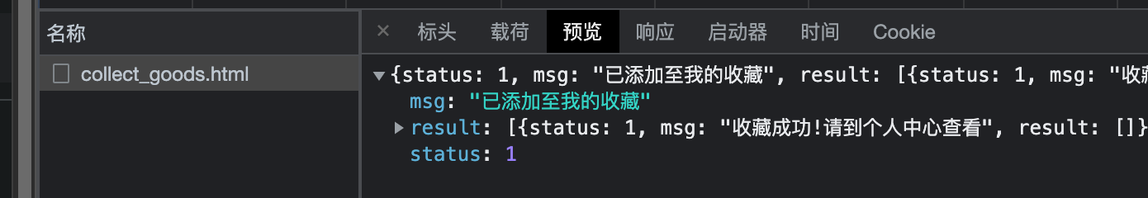

3 使用Fiddler工具抓取拉勾商城的任意报文，并给出截图

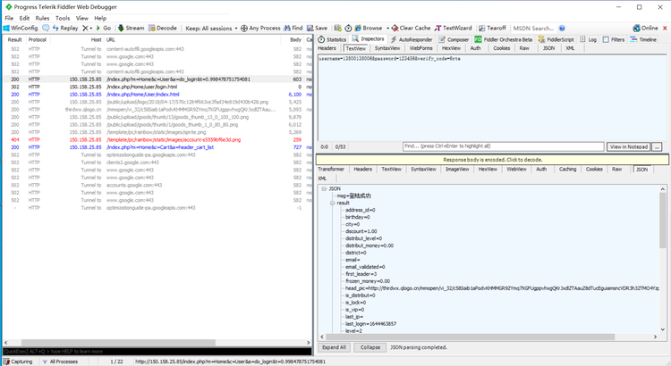

4 使用Charles抓取拉勾商城的任意报文，并给出截图

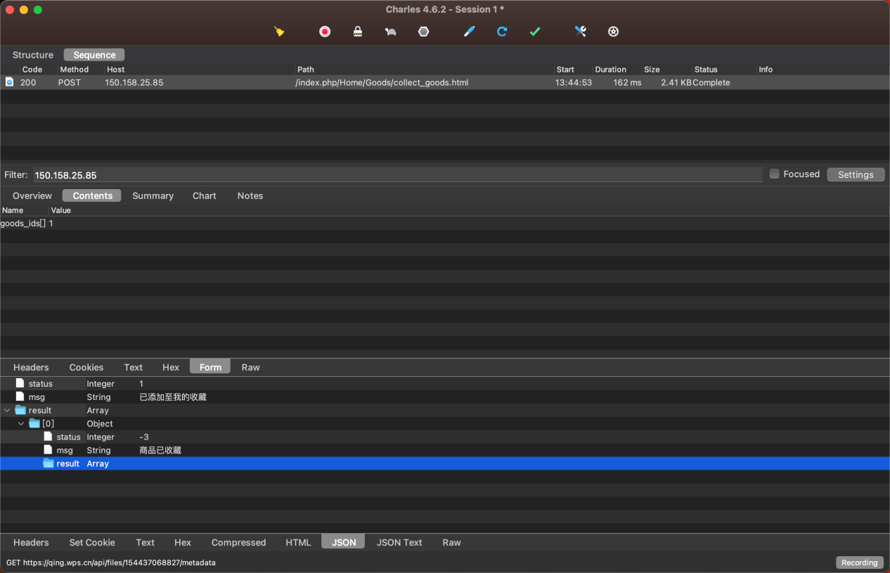

5 使用Navicat连接到拉勾商城的数据库，并对数据库表截图，并标注出

tp_admin、tp_goods、tp_order、tp_users表

tp_admin：

# 

tp_goods

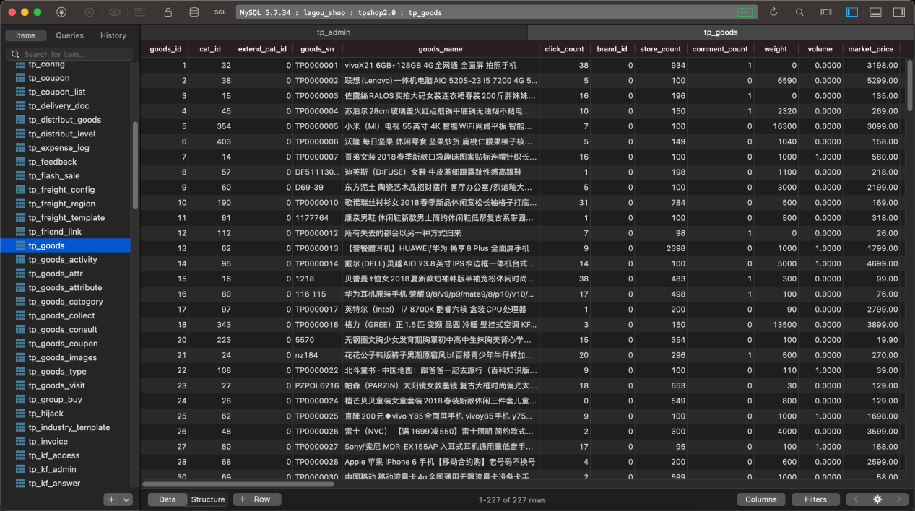

tp_order

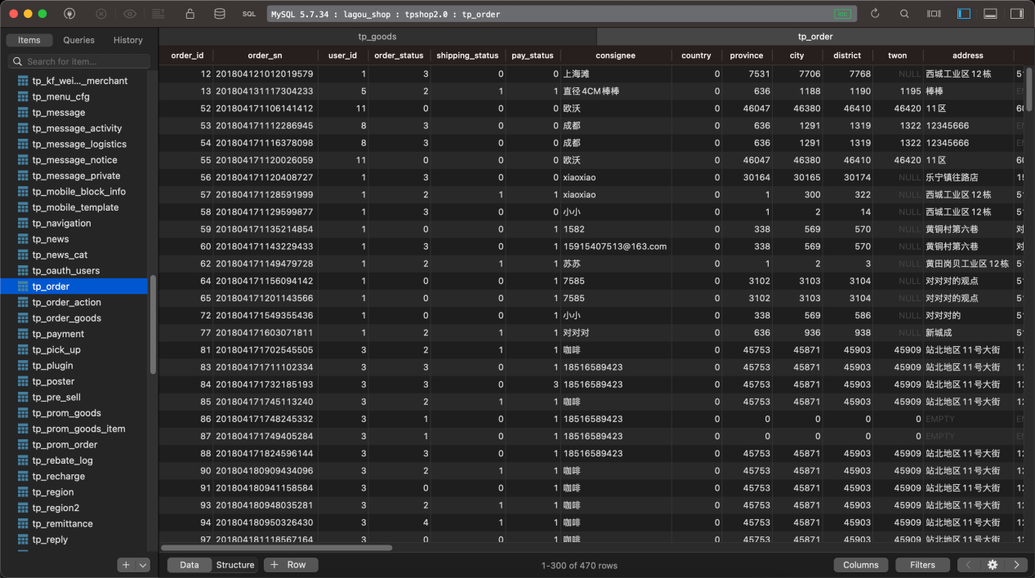

tp_users

